Перечень муниципального имущества, предназначенного для передачи в пользование субъектам малого и среднего предпринимательства и самозанятым гражданам

№ | Наименование имущества | Адрес | Площадь, кв.м. | Кадастровый номер | Характеристика* | Фото**
1. | Административное помещение № 45,62 | Ростовская область, Белокалитвинский район, р. п. Шолоховский, ул. Октябрьская, д. 2а | 32,4 | 61:47:0030104:1064 | Встроенное помещение расположенное на первом этаже трехэтажного здания, состоящее из двух комнат, требует ремонта, в помещении отсутствует водоснабжение и водоотведение, теплоснабжение | 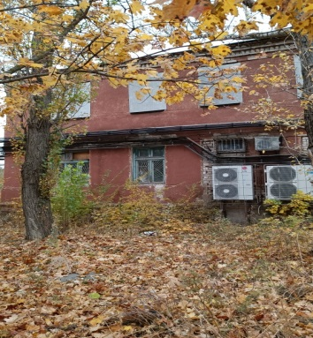
2. | нежилые комнаты №№ 9,10,11, 12,13,14,15,16  (этаж 1) | Ростовская область, Белокалитвинский район, р. п. Шолоховский, ул. М.Горького, д. 42 | 57,4 | 61:47:0030110:1348 | Встроенное помещение расположенное на первом этаже трехэтажного здания, состоящее из восьми комнат, требует ремонта, в помещении отсутствует водоснабжение и водоотведение, теплоснабжение | 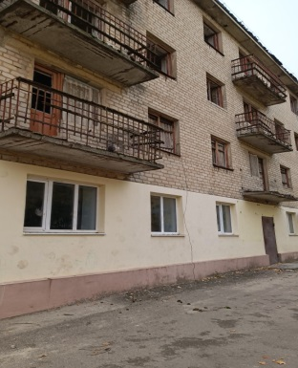
3. | Административное помещение №2,3,4,5,6,7,8,30,31,32 | Ростовская область, Белокалитвинский район, р. п. Шолоховский, ул. Октябрьская, д. 2а | 157,3 | 61:47:0030104:1037 | Встроенное помещение расположенное на первом этаже трехэтажного здания, состоящее из десяти комнат, требует ремонта, в помещении отсутствует водоснабжение и водоотведение, теплоснабжение

